Portafolio digital

Alumno: Jhonal Roca

Profesor: Fran Gomez

1º DAW - 25/26

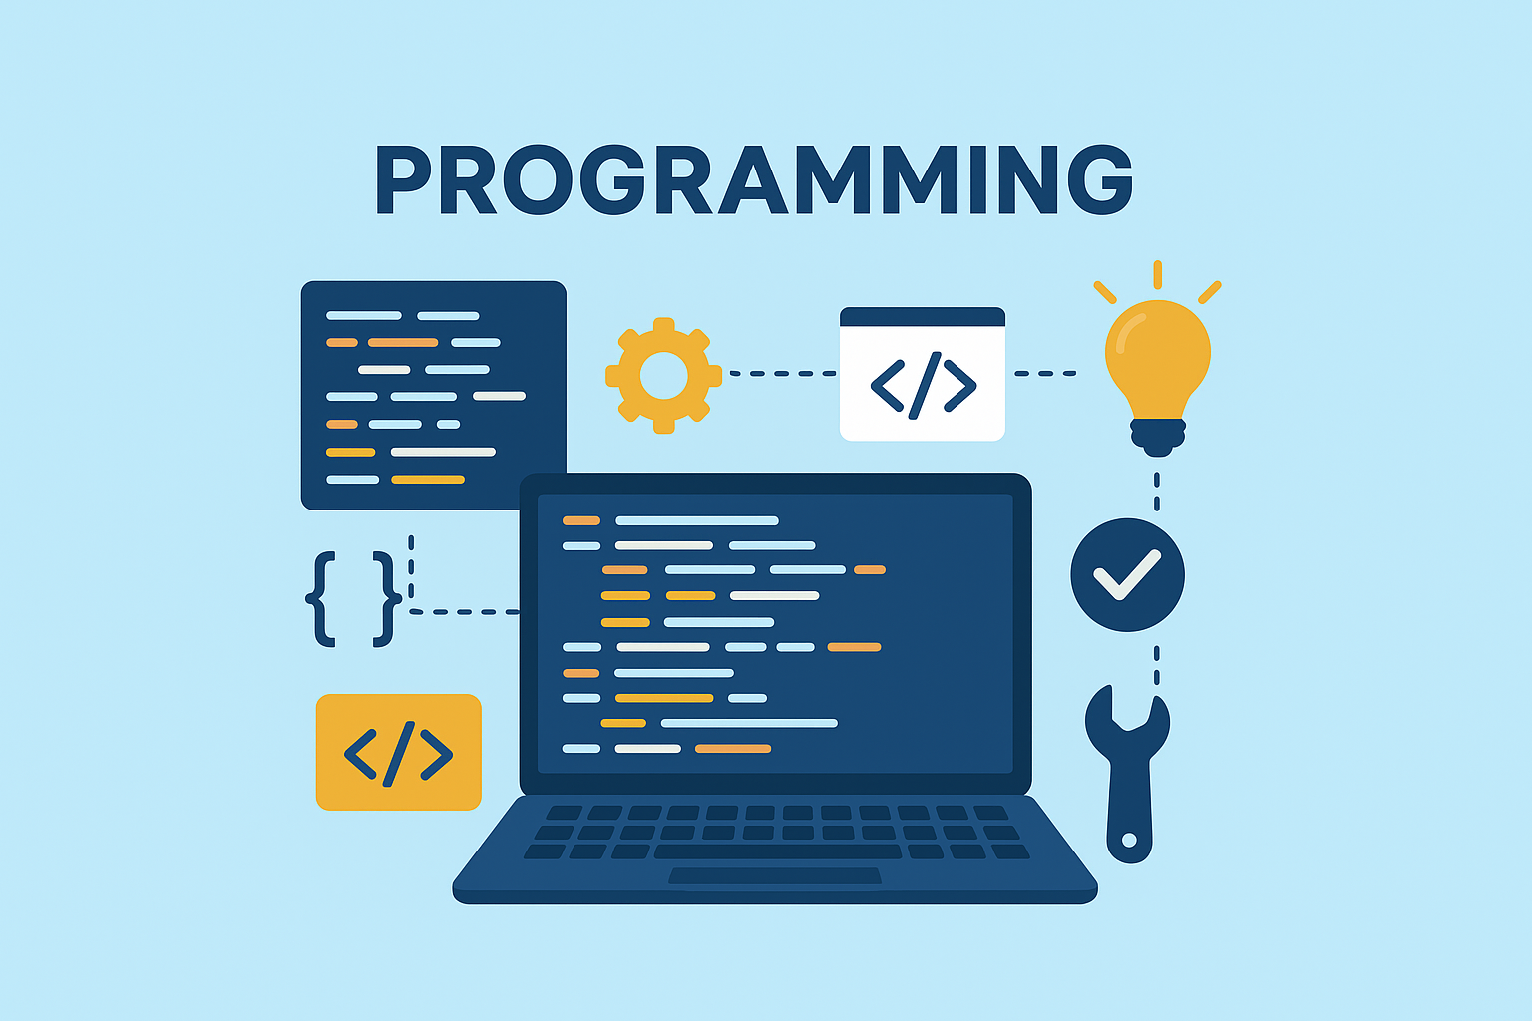

Este portafolio de programación tiene como objetivo recopilar y mostrar lo aprendido a lo largo del curso. Al finalizar, servirá como un resumen práctico-teórico de los temas más importantes que vimos en clase, de manera que sea fácil de entender y consultar.

La idea es que no solo sea útil para mí como repaso, sino que también cualquier persona que nunca haya tenido contacto con la programación pueda leerlo, comprender de qué trata la asignatura y animarse a intentarlo. La programación puede parecer complicada al inicio, pero aquí se muestra de forma sencilla y accesible, para demostrar que cualquiera con curiosidad y ganas puede aprenderla.

Act 1. Comparativa de Lenguajes de Programación

Hoy en día la informática es uno de los recursos que más se está utilizando debido a el avanzado desarrollo del internet en todas las cosas, a día de hoy el internet está tan incorporado en nuestras vidas que dependemos del día a día, por eso hoy veremos los distintos tipos de lenguajes de programación teniendo en cuenta los siguientes puntos.

* Qué tan fáciles son de aprender
* Qué tantas oportunidades de trabajo tienen
* En qué áreas se pueden usar
* Qué tan rápidos y eficientes son
* Qué tan grande es la comunidad que los respalda

| Lenguaje | Facilidad para aprender | Demanda de trabajo | Donde se usa | Velocidad | Comunidad y recursos |
| --- | --- | --- | --- | --- | --- |
| Python | Muy fácil y parece inglés | Alta, (datos, IA, web, automatizaciones) | Super versátil | Medio | Enorme, miles de cursos y foros |
| JavaScript | Fácil -Medio | Altísima (Web sobre todo) | Web, apps móviles, servidores | Buena | gigante, casi imprescindible |
| Java | UN poco más complicado de aprender | Muy alta(Empresas grandes, android) | Empresas, apps, sistemas | Muy buena | Muy estable y con soporte |
| C++ | Difícil (Muchos detalles técnicos) | Alta (Videojuegos y sistemas) | Juegos, software de alto rendimiento | Rápida | Comunidad tecnica grande |
| C# | Medio | Alta (Apps y videojuegos con unity) | Videojuegos, apps de escritorio y backend | Muy Buena | Fuerte y en crecimiento |
| PHP | Fácil pero algo anticuado | Aun alta (Muchas webs usan wordPress) | Principalmente webs | Regular | Grande, aunque menos moderna |
| Rust | Difícil | Va en crecimiento | Seguridad, sistemas críticos | Muy buena | Comunidad más técnica |
| Go (Golang) | Bastante fácil | Cada vez más demandado | Servidores, microservicios, nube | Muy rápido | Comunidad más pequeña pero activa |

Ahora toca la pregunta de muchas personas que quieren empezar en el mundo de la programación y es ¿Con qué lenguaje empiezo a programar?.

* Yo personalmente empresaria a programar con Python ya que es uno de los más fáciles y a día de hoy muchas empresas están empezando a trabajar con él, actualmente es un lenguaje sencillo de aprender y está abriendo muchas puertas en el mercado.
* [Línea Cronológica de los lenguajes de programación](https://github.com/jrocher526/PROGR)